Arbeitsblatt - Fraunhofer Linien im Sonnenspektrum

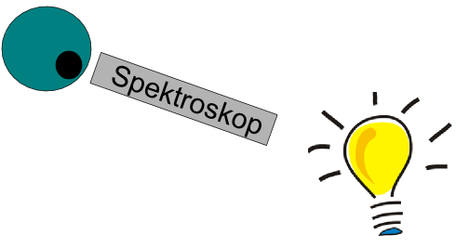
Durchführung
1. Betrachtet mit dem Spektroskop das Licht einer Glühlampe.
Beobachtung
______________________________________
______________________________________
______________________________________
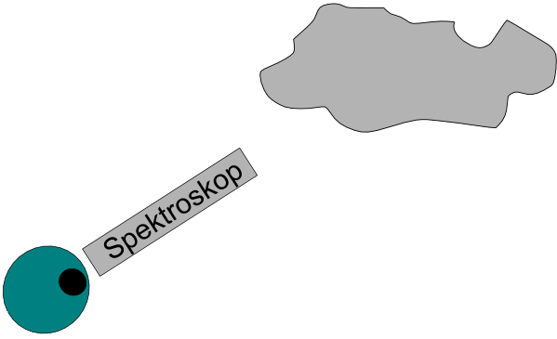
2. Betrachtet mit dem Spektroskop das Sonnenlicht, dass z.B. an den Wolken reflektiert wird.
Beobachtung
__________________________________________
__________________________________________
__________________________________________

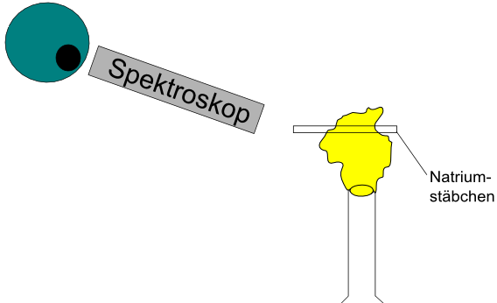
3. Ein Stäbchen mit Salz (NaCl) wird in die Flamme eines Bunsenbrenners gehalten und mit dem Spektroskop beobachtet.
Beobachtung
__________________________________________
__________________________________________
__________________________________________

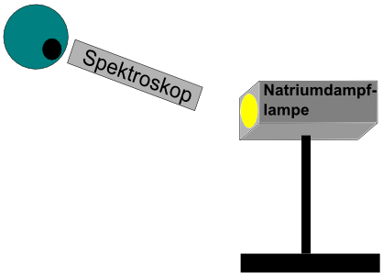
4. Eine Natriumdampflampe wird mit einem Spektroskop beobachtet.

Beobachtung
__________________________________________
__________________________________________
__________________________________________

5. Das Natriumstäbchen in der Flamme des Bunsenbrenners wird mit der Natriumdampflampe bestrahlt und der Schatten an der Wand beobachtet.
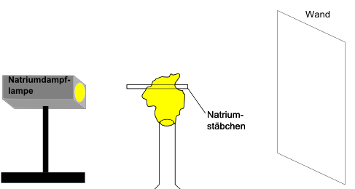
Beobachtung
__________________________________________
__________________________________________
__________________________________________

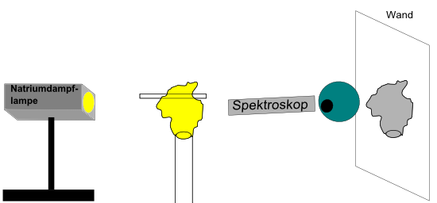
6. Man geht durch den Schattenraum und beobachtet das Natriumstäbchen im Bunsenbrenner.
Beobachtung
__________________________________________
__________________________________________
__________________________________________

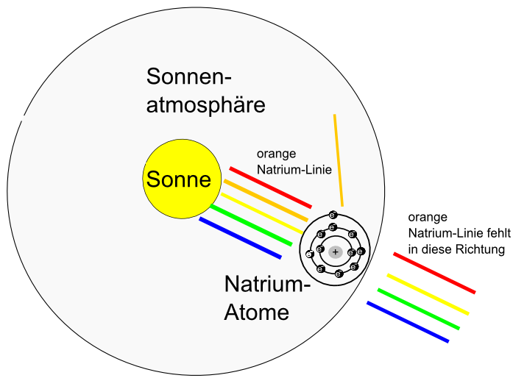
Wie kann man die Fraunhofer Linien im Sonnenlicht erklären?
___________________________
___________________________
___________________________
___________________________
___________________________
___________________________
___________________________
___________________________
___________________________










